**CINTURÃO DE RADIAÇÃO DA TERRA**

**Responsável: Ligia Da Silva**

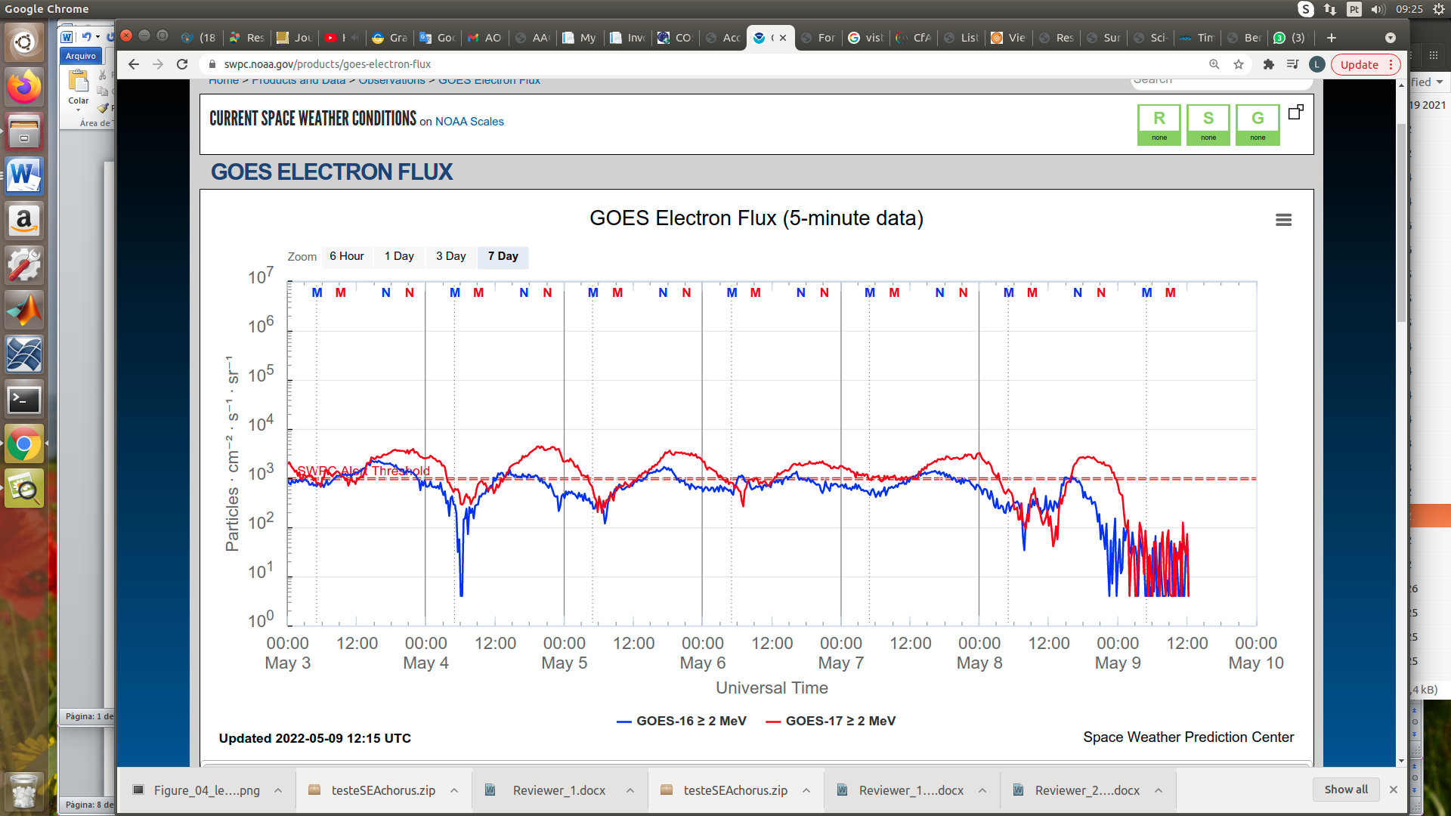

Figura 1: Fluxo de elétrons de alta energia (> 2MeV) obtido a partir dos satélites GOES-16 e GOES-17. Fonte: https://www.swpc.noaa.gov/products/goes-electron-flux

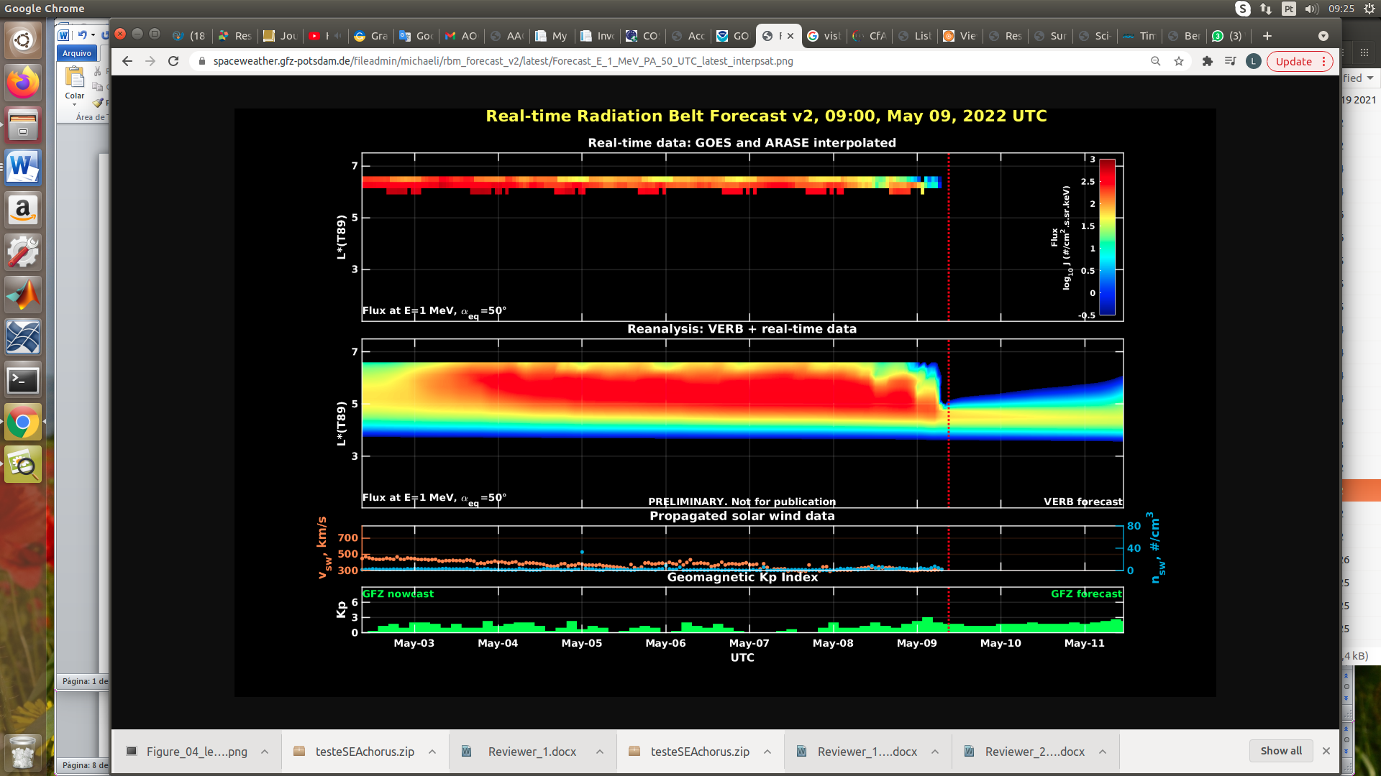

Figura 2: Dados de fluxo de elétrons de alta energia (reais e interpolados) obtidos a partir dos satélites ARASE, GOES-16, GOES-17. Dados reanalisados a partir do VERB code e do fluxo de elétrons interpolados. Dados da velocidade do vento solar e densidade de prótons obtidos a partir do satélite ACE. Fonte: https://rbm.epss.ucla.edu/realtime-forecas

**Resumo**

O fluxo de Elétrons de alta energia (>2 MeV) na borda do cinturão de radiação externo obtidos a partir do satélite geoestacionário GOES-16 e GOES-17 (Figura 1) apresenta-se estável em torno do limiar de 103 partículas/(cm2 s sr) durante toda a semana de analise. Três diminuições de fluxo de elétrons são observadas nos dias 4, 8 e 9 de maio, respectivamente. A primeira diminuição é consideravelmente rápida, retornando ao limiar de 103 partículas/(cm2 s sr). A segunda diminuição atinge aproximadamente 1 ordem de grandeza e persiste por mais de 9 horas. A terceira diminuição de fluxo de elétrons atinge aproximadamente 2 ordens de grandeza e persiste até o último registro.

Os dados dos satélites ARASE, GOES-16 e GOES-17 são analisados e interpolados para que a variabilidade do fluxo de elétrons de alta energia (1 MeV) seja observada em todo o cinturão externo de radiação (Figura 2). Adicionalmente o VERB code reconstrói este fluxo considerando a difusão radial por ondas Ultra Low Frequency (ULF). A simulação (VERB code) mostra que a primeira diminuição de fluxo de elétrons ocorre apenas na borda do cinturão, a segunda atinge L-shell = 6.0, e a terceira atinge L-shell = 5.0. Estas variabilidades no fluxo de elétrons ocorreram concomitantes a chegada de estruturas do vento solar e atividades de ondas ULF. Contudo, é importante salientar que os dados do satélite ARASE não estão disponíveis para a semana em análise, para confirmação do nível de L-shell destas variabilidades no fluxo de elétrons.